Приложение 1 к Техническому заданию

Бизнес-требования
для разработки аналитических приложений
для птицеводства ОАО "Витебская бройлерная птицефабрика"

Назначение документа

Этот документ определяет высокоуровневые и средне уровневые требования к реализации проекта разработки информационной системы, обеспечивающей потребности организации в автоматизации процессов обработки и анализа данных.
Документ будет использоваться в качестве основы для следующих видов деятельности:
- Разработка Технического задания;
- Создание дизайнов Решения;
- Разработка Аналитических приложений;
- Определение критериев завершенности проекта;
- Оценка успешности проекта.
В документе представлены схемы процессов по цехам, карты показателей процессов, определен перечень показателей по каждому птицеводческому цеху для дальнейшего представления в аналитических приложениях.
Структура аналитических приложений:
1. Разработка отдельных 4-х приложений по каждому производственному цеху: цех племенного молодняка, цех родительского стада, инкубационный цех, бройлерный цех
2. Комплексное приложение по анализу птицеводству, содержащее верхнеуровневые ключевые показатели эффективности функционирования процессов птицеводства.
В следующих разделах документа описан состав бизнес-требований к показателям, требующих реализации в аналитической системе.

Цех племенного молодняка
Основная цель выращивания племенного молодняка - получение стада оптимальной кондиции для хорошей, устойчивой продуктивности и низкой смертности в период яйцекладки.
Ключевые показатели эффективности процесса выращивания племенного молодняка
- Среднесуточный привес живой массы ПМ
- Выход деловой молодки
- Затраты кормовых единиц на 1 ц привеса
- % выбраковки ПМ
- % падежа ПМ
- % однородности ПМ
Выращивание племенного молодняка состоит из следующих процессов:
- Подготовка птичников
- Приемка суточных цыплят
- Посадка племенного молодняка
- Содержание цыплят племенного молодняка
- Отлов и перемещение в цех родительского стада.
Схема процессов цеха племенного молодняка представлена на рис. «Процессы цеха племенного молодняка»
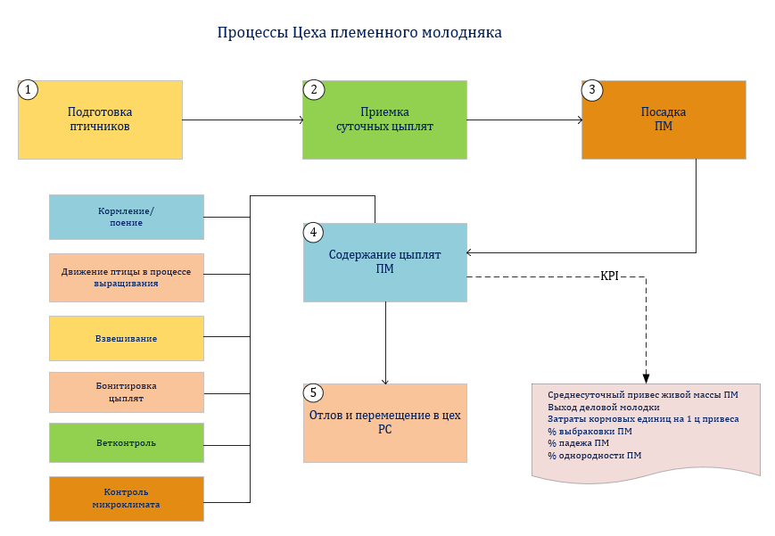
Рис. Процессы Цеха племенного молодняка
Процессы содержат набор показателей для оценки условий содержания, движения поголовья, роста цыплят племенного молодняка и ветеринарных исследований.
Показатели процессов
Подготовка птичников
Процесс подготовки птичников должен быть отражен в аналитическом приложении через отслеживание статистики и качества проведения следующих мероприятий:
- Влажная дезинфекция помещения птичника (Дата начала подготовки/Дата окончания подготовки);
- Аэрозольная дезинфекция помещения птичника (Дата начала подготовки/Дата окончания подготовки);
- Оценка качества.
Документ-основанием данного процесса является «План-график подготовки птичников цеха племенного молодняка для посадки партий».
Информация для аналитического приложения должна заполняться в следующем виде и объеме:
Таблица 1 «Подготовка птичников цеха племенного молодняка»
Номер птичника | Номер площадки | Вид дезинфекции | Дата начала подготовки | Дата окончания подготовки | Оценка качества

Приемка суточных цыплят
Процесс приемки должен быть отражен в аналитическом приложении через информацию из следующих источников:
- «Племенное свидетельство»
- «Товарно-транспортная накладная»
- «Акт приемки суточных цыплят по количеству и качеству»
- «Акт на падеж»
Информация для аналитического приложения должна заполняться в следующем виде и объеме:
Таблица 2 «Данные из Племенного свидетельства»
Кросс птицы | Код стада | Класс стада | Выводимость цыплят, % | Яйценоскость родителей, % | Возраст родительского стада, недель

Таблица 3 «Приемка суточных цыплят»
Дата приемки | Номер транспортной накладной | Номер партии | Продолжительность транспортировки,  ч:мин | Температура воздуха при транспортировке,  С° | Средний вес одного цыпленка кур, г

Кол-во голов по ТТН (кур) | Средний вес одного цыпленка петухов, г | Кол-во по ТТН (петухов) | Падеж при транспортировке,  голов | Однородность, % | Количество цыплят весом ниже 32 грамма

Посадка племенного молодняка
Процесс посадки племенного молодняка регистрируется в документе «Акт приемки суточных цыплят по количеству и качеству». Отражению в аналитическом приложении и заполнению в источнике подлежат следующие показатели:
Таблица 4 «Посадка племенного молодняка»
Номер птичника | Температура в птичнике посадки, С° | Влажность воздуха | Температура подстилки, С° | Состояние подстилки | Влажность подстилки

Объем подстилочного материала | Освещенность | Температура воды, С° | Температура пола, С° | Оценка зобов через 2 ч после посадки

Содержание племенного молодняка
Процесс содержания включает в себя следующие подпроцессы:
- Кормление/поение
- Движение птицы
- Взвешивание цыплят
- Бонитировка цыплят
- Ветеринарный контроль
- Контроль микроклимата

Кормление/поение
Процесс поения племенного молодняка отслеживается через показатель «Фактический расход воды, мл/гол» с фиксацией в документе «Журнал учета потребления воды».
Учет вида кормов отражен в программе «Гедымин», расход кормов нормативный и фактический фиксируется соответственно в «Журнале учета расхода кормов».
Отражению в аналитическом приложении и заполнению в источнике подлежат следующие показатели:
Таблица 5 «Потребление воды и корма ПМ»
Номер рецепта рациона | Вид корма | Структура корма | Факт расхода воды, мл/гол | Комби-корм гр. голову, норма | Комби-корм гр. голову, факт | Зерно гр. голову, норма | Зерно гр. голову, факт | Гравий гр. голову, норма | Гравий гр. голову, факт

Движение птицы
Процесс включает в себя ежедневный учет поголовья кур и петухов и отслеживание падежа, перевода и санубоя птицы по полу.
Учет фиксируется в документах: «Журнал учета движения птицы» и «Акт о выбраковке».
Отражению в аналитическом приложении и заполнению в источнике подлежат следующие показатели:
Таблица 6 «Движение птицы»
Возраст,  дней | Кол-во птицы на начало дня(кур/  петухов), голов | Кол-во падежа за день(голов) кур, норма | Кол-во падежа за день(голов) кур, факт | Кол-во падежа за день(голов) петухов, норма | Кол-во падежа за день(голов) петухов, факт | Перевод птицы в другую группу | Сан-убой  (ошибка по полу) ,голов | Сан-убой  (по экстерьеру), голов

Взвешивание цыплят
Проведение контрольного взвешивания племенного молодняка осуществляется 1 раз в 7 дней, выборка составляет 1-2% от поголовья птичника. Данные по весу фиксируются в «Акте взвешивания и расчета однородности».
Показатели для аналитического приложения:
Таблица 7 «Взвешивание цыплят»
Возраст, дней | Средний вес куры, г норма | Средний вес куры, г факт | Средний вес петухи, г норма | Средний вес петухи, г факт | Привес, г | Однородность,  %

Бонитировка цыплят
Процесс бонитировки включает в себя индивидуальный отбор племенного молодняка в возрасте 28 дней по живой массе, экстерьерным данным, комплектацию сходных по этим показателям групп. Проведенные исследования фиксируются в «Акте проведения бонитировки».
Показатели для аналитического приложения:
Таблица 8 «Бонитировка цыплят»
Номер птичника | Возраст, дней | Количество взвешенных голов | Мелкая птица, голов | Деловая птица, голов | Крупная птица, голов | Пороки экстерьера, голов

Ветеринарный контроль
Процесс включает проведение лечебно-профилактических и диагностических мероприятий при выращивании племенного молодняка. Регистрация осуществленных мероприятий фиксируется в «Журнале учета лечебно-профилактических обработок птиц», «Журнале регистрации профилактических и вынужденных прививок птицы», «Журнале регистрации патологоанатомического вскрытия».
Показатели для аналитического приложения:
Таблица 9 «Ветеринарный контроль»
Возраст, дней | Лечебная обработка 1 | Способ лечебной обработки 1 | Дозировка лечебной обработки 1 | Лечебная обработка 2 | Способ лечебной обработки 2 | Дозировка лечебной обработки 2

Лечебная обработка 3 | Способ лечебной обработки 3 | Дозировка лечебной обработки 3 | Лечебная обработка 4 | Способ лечебной обработки4 | Дозировка лечебной обработки 4

Дата вскрытия | Возраст птицы | Диагноз по результатам вскрытия | Клиническое состояние птицы

Контроль микроклимата
Проведение замеров микроклимата содержания племенного молодняка осуществляется по следующим параметрам: температура воздуха, влажность воздуха, освещенность помещения, концентрацию СО2, Nh2.
Отражению в аналитическом приложении и заполнению в источнике подлежат нормативные и фактические показатели:
Таблица 10 «Контроль микроклимата»
Температу-  ра воздуха, С° норма | Темпера-  тура воздуха, С° факт | Влаж-ть воздуха, % норма | Влаж-ность воздуха, % факт | Освещенность, норма | Освещенность, люкс | Кол-во ч.  света | Концентрация CО2 | Концентрация Nh3

Сводная карта показателей по процессам цеха племенного молодняка представлена в Приложении 1

Цех родительского стада
Главной целью содержания родительского стада бройлеров является производство яиц.
Ключевые показатели эффективности процесса содержания родительского стада:
  - Среднесуточный привес живой массы племенной птицы (группа 131-170 дн)
  - Валовый сбор яйца (группа 171 дн и >)
  - Яйценоскость, %
  - % инкубационного яйца
  - Расход корма (кг корм.ед.) на 1кг привеса
  - Расход корма (кг корм.ед.) на 1000 шт.ия
  - % сохранности поголовья РС
  - % однородности
Содержание родительского стада состоит из следующих процессов:
- Подготовка птичников
- Приемка племенной птицы
- Формирование начального поголовья стада
- Содержание родительского стада
- Перемещение продукции из цеха
Схема процессов цеха родительского стада представлена на рис. «Процессы цеха родительского стада»
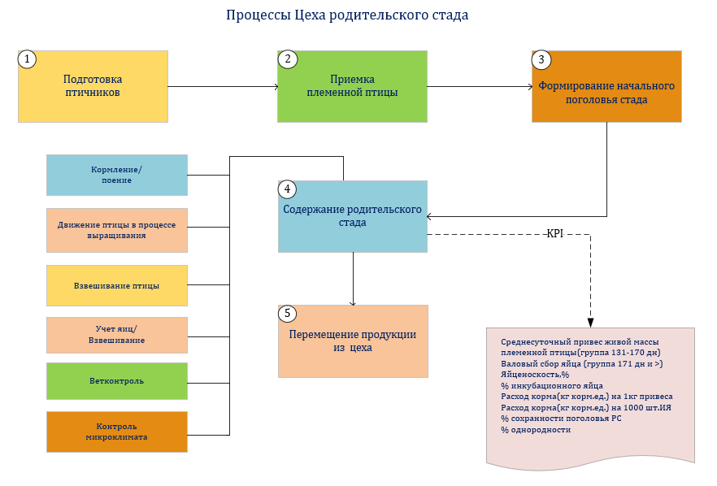
Рис. Процессы Цеха родительского стада
Процессы содержат набор показателей для оценки условий содержания, движения поголовья, производительности родительского стада и ветеринарных исследований.
Показатели процессов
Подготовка птичников
Процесс подготовки птичников должен быть отражен в аналитическом приложении через отслеживание сроков и качества проведения следующих мероприятий:
Дата начала убоя предыдущей партии
Дата окончания убоя последнего птичника предыдущей партии
Дата проведение влажной дезинфекции
Дата проведение аэрозольной дезинфекции
Дата начала посадки птицы
Количество дней между датой окончания убоя и датой новой посадки
Документ-основанием данного процесса является «План-график подготовки птичников цеха родительского стада для посадки партий».
Информация для аналитического приложения должна заполняться в следующем виде и объеме:
Таблица 11 «Подготовка птичников родительского стада»
Номер птичника | Дата начала убоя предыдущей партии | Дата окончания убоя посл.  птичника предыдущ. партии | Дата проведения влажной дезинфекции | Дата проведения аэрозольной дезинфекции | Дата начала посадки птицы | Количество дней между датой окончания убоя и датой новой посадки

Приемка племенной птицы
Процесс приемки должен быть отражен в аналитическом приложении через информацию из следующих источников:
- «Товарно-транспортная накладная»
- «Акт приемки племенной птицы по количеству и качеству»
Информация для аналитического приложения должна заполняться в следующем виде и объеме:
Таблица 12 «Приемка племенной птицы»
Возраст птицы в неделях | Возраст птицы в днях | Количество голов кур | Количество голов петухов | Количество по ТН(ТТН) | Кол-во с расклевом спины | Кол-во с расклевом хвоста

Кол-во не подходящих по весу и экстерьерным данным | Кол-во и доля взвешенных птиц от всей поставки | Ср. вес 1 птицы | Норматив веса 1 птицы | Отклонение от норматива, г | Однородность птиц | Температура подстилочного материала при посадке | Температура воздуха при посадке

Формирование начального поголовья стада
Процесс посадки и формирование начального стада регистрируется в документе «Учетный лист птичника». Отражению в аналитическом приложении и заполнению в источнике подлежат следующие показатели:
Таблица 13 «Формирование начального поголовья стада»
Номер птичника | Кол-во кур | Кол-во петухов | Половое соотношение | Показания счетчика воды на дату перевозки в родительское стадо

Содержание родительского стада
Процесс содержания включает в себя следующие подпроцессы:
- Кормление/поение
- Движение птицы
- Взвешивание птицы
- Учет яиц
- Взвешивание яиц
- Дезинфекция яиц
- Ветеринарный контроль
- Контроль микроклимата

Кормление/поение
Процесс поения племенного молодняка отслеживается через показатель «Фактический расход воды, мл/гол» с фиксацией в документе «Учет ежедневного потребления воды птицей». Отражению в аналитическом приложении и заполнению в источнике подлежат следующие показатели:
Таблица 14 «Потребление воды птицей»
Дата | Показания счетчика воды | Расход воды | Фактический расход воды, мл/гол | Слив воды
Учет вида кормов отражен в программе «Гедымин», расход кормов нормативный и фактический фиксируется соответственно в «Журнале учета поступления и выдачи комбикормов птичникам». Отражению в аналитическом приложении и заполнению в источнике подлежат следующие показатели:
Таблица 14 «Потребление корма птицей»
№ рецепта | Комбикорм гр. голову, норма (П/К) | Комбикорм гр. голову, факт (П/К) | Зерно гр. голову, норма (П/К) | Зерно гр. голову, факт (П/К) | Гравий гр. голову, норма (П/К) | Гравий гр. голову, факт (П/К) | Прод-ность разгон-ки корма, норма | Прод-ность разгон-ки корма, факт | Прод-ность поеда  ния корма, норма | Прод-ность поедания корма, факт

Движение птицы
Процесс включает в себя ежедневный учет поголовья кур и петухов и отслеживание падежа, перевода и санубоя птицы по полу. Учет фиксируется в документах: «Лист здоровья птичника» и «Акт о выбраковке».
Отражению в аналитическом приложении и заполнению в источнике подлежат следующие показатели:
Таблица 16 «Движение птицы»
Возраст,дней | Кол-во кур на начало дня, голов | Кол-во петухов на начало дня, голов | Кол-во падежа за день  (голов) кур, норма | Кол-во падежа за день  (голов) кур, факт | Кол-во падежа за день  (голов) петухов, норма | Кол-во падежа за день  (голов) петухов, факт | Перевод с птичника куры,  голов | Перевод с птичника петухи,  голов | Сан-убой  (ошибка по полу) ,голов | Сан-убой  (по экстерьеру), голов

Взвешивание птицы
Проведение контрольного взвешивания птицы осуществляется 1 раз в 7 дней, выборка составляет 1-2% от поголовья птичника. Данные по весу фиксируются в «Ведомости взвешивания птицы».
Показатели для аналитического приложения:
Таблица 17 «Взвешивание птицы»
Возраст птицы, дней | Возраст птицы, недель | Ср.вес куры, г норма | Ср. вес куры, г факт | Ср. вес петухи, г норма | Ср. вес петухи, г факт | Привес у птиц по отношению к посл.взвешив., г | Привес у птиц по отношению к нормативу | Однородность,  %

Учет поступления яиц
Процесс учета яиц включает сбор и сортировку яйца по весу и контроль наличия дефектов яйца. Данные учета и контроля фиксируются в документах «Учет поступления яиц птичника» и «Учет яйца неправильной формы».
Показатели для аналитического приложения:
Таблица 18 «Учет поступления яиц»
Кол-во инкубационного яйца | Кол-во непригодного для инкубации яйца | Кол-во непригодного яйца с пола | Кол-во непригодного яйца с ленты | Кол-во яйца в яичной массе | % ИЯ от непригодного и яичной массы, норма | % ИЯ от непригодного и яичной массы, факт | % вала яиц, норма | % вала яиц, факт

Таблица 19 «Учет поступления яиц неправильной формы»
Количество яиц категории «Солнышко» | Количество яиц категории «Зефирное» | Количество яиц категории «С ободком» | Количество яиц категории «Белая скорлупа» | Количество яиц категории «Яйцо без скорлупы» | Количество яиц категории «Насечка»

Взвешивание яиц
Проведение контрольного взвешивания яиц осуществляется 1 раз в 7 дней. Данные по весу фиксируются в «Листе расчета средней массы яйца и яйцемасс».
Показатели для аналитического приложения:
Таблица 20 «Взвешивание яиц»
Возраст птицы, дней | Возраст птицы, недель | Средний вес яиц, г норма | Средний вес яиц, г факт | Откл-ние,  г | Привес по отношению к посл.взвешиванию, г | Привес по отношению к норм.,г | Средний вес яиц по сортировочной машине

Дезинфекция яиц
Дезинфекция инкубационного яйца проводится перед закладкой в инкубатор. Регистрация мероприятий фиксируется в «Журнале дезинфекции».
Показатели для аналитического приложения:
Таблица 21 «Дезинфекция яиц»
Дезинфекция яиц начало экспозиции | Дезинфекция яиц конец экспозиции | Дезинфицирующее средство | Количество дезсредства, г | Ответственный исполнитель

Ветеринарный контроль
Процесс включает проведение лечебно-профилактических и диагностических мероприятий при содержании родительского стада. Регистрация мероприятий осуществляется в документах: «Журнал учета лечебной обработки птицы», «Журнал регистрации патологического вскрытия птицы», «Акт на выбытие».
Показатели для аналитического приложения:
Таблица 22 «Учет лечебной обработки птицы»
Возраст, дней | Лечебная обработка 1 | Способ лечебной обработки 1 | Дозировка лечебной обработки 1 | Лечебная обработка 2 | Способ лечебной обработки 2 | Дозировка лечебной обработки 2
Таблица 23 «Регистрация патологического вскрытия птицы»
Дата вскрытия | Возраст птицы | Диагноз по результатам вскрытия | Клиническое состояние птицы

Контроль микроклимата
Проведение замеров микроклимата содержания родительского стада осуществляется по следующим параметрам: температура воздуха в птичнике и яйцескладе, влажность воздуха в птичнике и яйцескладе. Регистрация замеров фиксируется в документе «Лист учета параметров микроклимата».
Отражению в аналитическом приложении и заполнению в источнике подлежат нормативные и фактические показатели:
Таблица 24 «Контроль микроклимата птичников»
Номер птичника | Время замеров | Температура в птичнике, С° норма | Температура в птичнике, С° факт | Влажность в птичнике, % норма | Влажность в птичнике, % факт

Таблица 25 «Контроль микроклимата яйцесклада»
Номер яйцесклада | Время замеров | Температура в яйцескладе, С° норма | Температура в яйцескладе, С° факт | Влажность в яйцескладе, % норма | Влажность в яйцескладе, % факт

Перемещение продукции и падежа из цеха
Процесс перемещения продукции из родительского стада включает транспортировку инкубационного яйца в цех инкубации, реализацию населению и отправку на переработку непригодных яиц для промышленной инкубации, сбор падежа птицы и передачу для утилизации.
Показатели для аналитического приложения:
Таблица 26 «Перемещение продукции и падежа из цеха»
Номер птичника | Количество инкубационных яиц | Количество непригодных яиц для ПИ, реализованных населению | Количество непригодн. яиц для ПИ, отправлен на перераб. | Количество яичной массы, отправлен на перераб. | Количество падежа кур, отправлено | Количество падежа петухов, отправлено

Сводная карта показателей по процессам цеха родительского стада представлена в Приложении 2

Цех инкубации
Инкубационное яйцо поступает в цеха инкубации как из родительского стада, так и от сторонних организаций. Результаты инкубации зависят от многих причин: наследственности, условий кормления и содержания родительского стада, сбора, транспортировки, массы, формы яиц, условий и продолжительности их хранения до инкубации, качества скорлупы, биофизических и биохимических свойств яиц, индексов белка и желтка, режима инкубации и других факторов.
Для цехов инкубации были выделены 2 ключевых показателя эффективности:
- Количество выведенных суточных ЦБ (цыплят-бройлеров);
- % вывода суточного молодняка.

К перечню процессов, происходящих во время инкубации яиц, относятся:
- Приемка и сортировка инкубационного яйца;
- Закладка в инкубационные машины;
- Перевод в выводные машины;
- Выборка суточных ЦБ;
- Вакцинация суточных ЦБ;
- Отправка в бройлерный цех.
Схема процессов Цехов инкубации представлена на рисунке «Процессы Цехов инкубации»:
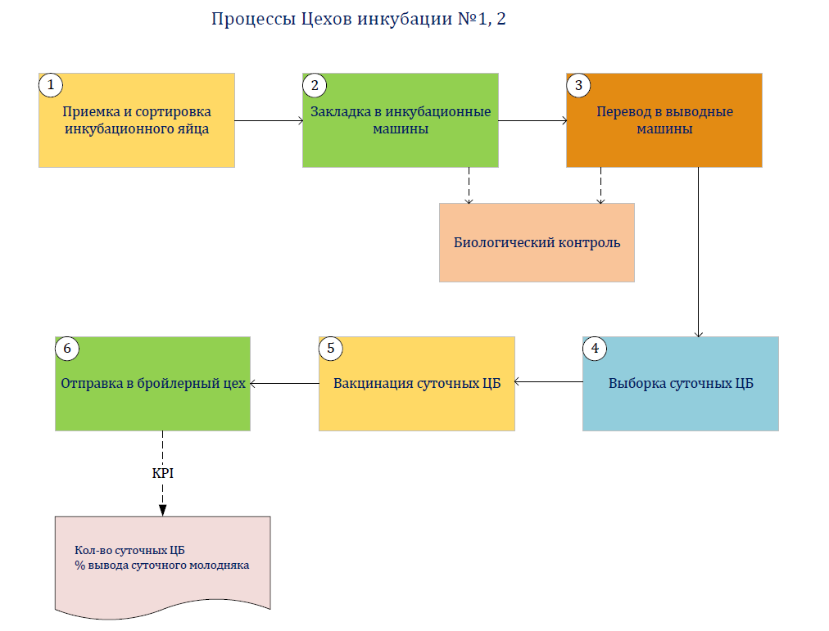
Рис. Процессы Цехов инкубации

Показатели процессов
Приемка и сортировка инкубационного яйца
В процессе приемки и сортировки инкубационных яиц по качеству происходит их выбраковка для исключения тех яиц, которые непригодны для дальнейшего промышленного производства. Вся необходимая информация заполняется в «Товарно-транспортная накладная» и «Отчет о сортировке инкубационного яйца».
Отражению в аналитическом приложении и заполнению в источнике подлежат следующие показатели:
Таблица 27 « Приемка и сортировка инкубационного яйца»
Дата приемки | Кросс птицы | № птични-ка род. стада/ Привоз-ное яйцо | Темп-ра воздуха при транс-порт-ке | Кол-во инкубаци-онных яиц из род. стада | Кол-во непри-годных для инкубации яиц, продан-ных населе-нию | Кол-во непри-годных для инкубации яиц, отправлен-ных на утилизацию | Кол-во инкубаци-онных яиц после сортировки

Закладка в инкубационные машины
Процесс закладки племенного молодняка регистрируется в документе «Лист партии на инкубационную машину». Обязательной является процедура дезинфекции яиц перед закладкой в инкубационные машины.
Отражению в аналитическом приложении и заполнению в источнике подлежат следующие показатели:
Таблица 18 «Закладка в инкубационные машины»
№ птичника род. стада | Возраст птицы род. стада | Кросс птицы | Дата снесения яйца | № партии | № инкуб. машины | Дата | Кол-во залож-го инкуб. яйца | Кол-во перелож-го инкуб. яйца | Кол-во вывед-го инкуб. яйца

Перевод в выводные машины
Процесс включает в себя перенос яиц из инкубационных машин в выводные шкафы и отражается в документе «Лист партии на выводные машины». Также при перекладке яиц проводится биологический контроль (на 10-12 сутки инкубации), который позволяет выявить непригодную продукцию – абсолютные значения фиксируются в источнике «Журнал биологического контроля».
Показатели для аналитического приложения:
Таблица 29 «Биологический контроль»
Дата контроля | № инкуб. машины | № партии | Кол-во неоплод. | % неоплод. | Кол-во кровь-кольцо | % кровь-кольца | Кол-во бой, тумаки | % бой, тумаки

Таблица 30 «Перевод в выводные машины»
Дата пере-вода | № выводно-го зала | № выводной машины | № партии | Кол-во переве-денных яиц | Снятие неоплод. яиц, кол-во | % неоплод. | Снятие бой, тумаки, кол-во | % бой, тумаки

Выборка суточных ЦБ
Результаты выборок фиксируются в документе «Лист партии выводной машины».
Показатели для аналитического приложения:
Таблица 31 «Выборка суточных ЦБ»
Дата вывода | № выводного зала | № выводной машины | № партии | Кол-во выведенных цыплят 1 | % вывода 1 | Кол-во выведенных цыплят 2 | % вывода 2

Вакцинация суточных ЦБ
Информация по периоду, леченым препаратам и дозировкам указываются в документе «Журнал вакцинации».
Отражению в аналитическом приложении и заполнению в источнике подлежат следующие показатели:
Таблица 32 «Вакцинация суточных ЦБ»
Дата обра-ботки | Леч. обра-ботка 1 | Дози-ровка 1 | Леч. обра-ботка 2 | Дози-ровка 2 | Леч. обра-ботка 3 | Дози-ровка 3 | Леч. обра-ботка 4 | Дози-ровка 4 | Леч. обра-ботка 5 | Дози-ровка 5

Отправка в бройлерный цех
Процесс является заключительным этапом в цехах инкубации. Кормление молодняка начинается после окончания экспедиции и размещении молодняка в бройлерных цеха. Итоговая информация по абсолютным и относительным значениям вывода цыплят указывается в документе «Журнал вакцинации».
Отражению в аналитическом приложении и заполнению в источнике подлежат следующие показатели:
Таблица 33 «Отправка в бройлерный цех»
Дата отправки | № блока | Кол-во суточных ЦБ | Вес суточных ЦБ, г | Средний вес одной головы, г | % вывода

Сводная карта показателей по процессам цеха инкубации представлена в Приложении 3.

Бройлерный цех

Выращивание и откорм бройлеров будет происходить на 6-ти площадках (Бройлерные цеха №1-6) с общим количеством птичников равным 107. В действующей на птицефабрике технологической документации отражены технологические процессы, требования к режимам технологического процесса, контролируемые параметры, влияющие на качество продукции.
Для бройлерных цехов установлены следующие ключевые показатели эффективности:
- Убой голов;
- Вес убоя, кг;
- Средний вес одного цыпленка, г;
- Среднесуточный привес, г;
- Падеж, %;
- Расход корма всего;
- Расход корма на 1 голову;
- Расход корма на 1 ц привеса;
- Индекс продуктивности птиц.
К перечню процессов, происходящих при выращивании бройлеров, относятся:
- Подготовка птичников;
- Приемка суточных цыплят-бройлеров;
- Содержание ЦБ;
- Отправка птицы на убой.
Схема процессов Бройлерных цехов представлена на рисунке «Процессы Бройлерных цехов»:
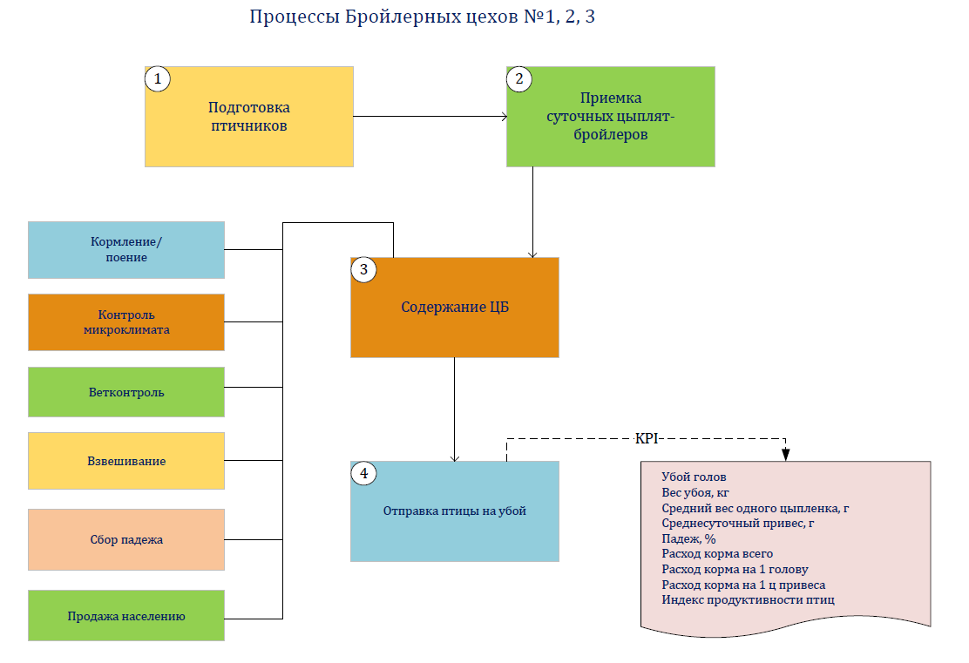
Рис. Процессы Бройлерных цехов

Показатели процессов
Подготовка птичников
До прибытия цыплят в бройлерные цеха происходит подготовка помещения и оборудования птичника к размещению цыплят. Выполняется настройка систем кормления и наполнение кормушек, промывание линий поения, обновляется напольная подстилка, стабилизируются показатели воздуха. После того, как все здание вымыто, все ремонтные работы завершены, и птичник, и оборудование высохли, проводится либо влажная, либо аэрозольная дезинфекция. На заключительном этапе подготовки птичника диагностическая лаборатория дает оценку качества мытья и дезинфекции хозяйства.
Документами-основаниями данного процесса являются «Журнал учета выполненных работ по подготовке птичника к посадке суточных цыплят-бройлеров» и «Журнал контроля качества дезинфекции объектов ветнадзора».
Информация для аналитического приложения должна заполняться в следующем виде и объеме:

Таблица 34 «Подготовка птичников»
№ цеха | № птичника | Дата начала подготовки | Дата окончания подготовки | Дата препарата дезинфекции | Вид дезинфекции | Оценка качества

Приемка суточных цыплят-бройлеров
Перед посадкой цыплят и на протяжении всего периода выращивания осуществляется контроль показателей микроклимата в соответствии с требованиями технологии выращивания. В процессе транспортировки суточных цыплят-бройлеров из цехов инкубации этот показатель также не остается без внимания. При приемке цыплят производится обязательное взвешивание, как точка расчета дальнейшего привеса массы бройлеров. Отмеченная информация заполняется в таких источниках, как: «Акт приемки суточных цыплят по количеству и качеству», «Племенное свидетельство» и «Паспорт моноблока (птичника)».
Информация для аналитического приложения должна заполняться в следующем виде и объеме:
Таблица 35 «Приемка суточных цыплят-бройлеров»
Дата посадки | № цеха | № птичника | Темп-ра воздуха при транспорт-ке | № птичника род. стада | Кросс птицы | Вывод цыплят, % | Ср. вес одного цыпленка, г | Кол-во голов

Содержание ЦБ
Процесс содержания включает в себя следующие подпроцессы:
- Кормление/поение;
- Контроль микроклимата;
- Ветконтроль;
- Взвешивание;
- Сбор падежа;
- Продажа населению.

Кормление/поение
В Бройлерных цехах подача корма и воды полностью автоматическая, птица ест и пьет вдоволь и когда захочет. Для того чтобы питательность корма была оптимальной и способствовала эффективному росту бройлеров, предусмотрено несколько рационов кормления, которые отличаются по составу и содержанию и назначаются в зависимости от возраста цыплят-бройлеров:
- от 0 до 10 дней содержания;
- от 11 до 24 дней содержания;
- от 25 до 35 дней содержания;
- от 36 дней содержания и до убоя.
Учет рецептов отражен в программе «Гедымин». Также информация по данному блоку хранится в «Журнал здоровья птичника» и «Качественное удостоверение».
Отражению в аналитическом приложении и заполнению в источнике подлежат следующие показатели:
Таблица 36 «Кормление/поение»
№ цеха | № птичника | № партии | Возраст, дней | № рецепта | Фер-мент | % взятия матри-цы | Премикс | Кокци-диостатик | Кормо-вой анти-биотик

Контроль микроклимата
Улучшение климатических условий для содержания бройлеров позволяет избежать появления различных заболеваний, повысить иммунитет птиц и общее состояние здоровья, а также снизить энергозатраты на систему вентиляции и отопления.
В качестве источников используются «Температурно-влажностный режим» и «Схема параметров микроклимата».
Отражению в аналитическом приложении и заполнению в источнике подлежат следующие показатели:
Таблица 37 «Контроль микроклимата»
№ цеха | № птичника | № партии | Дата контроля | Возраст, дней | Температура воздуха | Влаж-ность воздуха, % | Скорость движе-ния воздуха, м/с | Освещен-ность, люкс

Ветконтроль
Вакцинация создает поголовью защиту против специфических возбудителей инфекционных заболеваний путем введения в организм птицы безопасного количества инфекционных организмов (антигенов).
В качестве основного источника используется «Журнал учета лечебно-профилактических обработок птицы».
Отражению в аналитическом приложении и заполнению в источнике подлежат следующие показатели:
Таблица 38 «Ветконтроль»
№ цеха | № птичника | № партии | Название ветпрепарата 1 | Дозировка 1 | Название ветпрепарата 2 | Дозировка 2

Взвешивание
Неотъемлемой процедурой в ходе содержания цыплят является их взвешивание. Для контроля за отклонениями используются значения нормы среднего веса птицы (в граммах), которые установлены в стандартах; также вычисляются значения прироста. В ходе анализа полученной статистики могут приниматься решения по внесению поправок в рацион.
Источником информации по данному подпроцессу является документ «Динамика развития бройлеров».
Показатели для аналитического приложения:
Таблица 39 «Взвешивание»
№ цеха | № птичника | № партии | Дата взвешивания | Возраст, дней | Средний вес птицы, г | Норма среднего веса птицы, г

Выбытие продукции
В процессе выращивания бройлеров ведется ежедневный учет по выбытию продукции, которая включает:
- Падеж
- Санубой
- Реализация голов населению
Вышеописанная информация хранится в документах «Акт выбытия животных и птицы» и «Ведомость убоя».
Таблица 40 « Сбор падежа»
№ цеха | № птичника | № партии | Дата сбора паде-жа | Возраст, дней | Падеж, голов | Вес падежа, г | Диагноз ветвра-ча по падежу | Санубой, голов | Вес санубоя, г

Таблица 41 «Продажа населению»
№ цеха | № птичника | Дата продажи | Продано, голов | Вес проданных голов, г

Отправка птицы на убой
На заключительном этапе выращивания бройлеров происходит подготовка к отправке птицы на убой. В обязательном порядке соблюдается процедура голодной выдержки, которая позволяет освободить желудочно-кишечный тракт до начала переработки. Недостаточный период выдержки может привести к неточности определения убойной живой массы и увеличивает риск загрязнения тушки в цехе переработки.
Источником информации по данному процессу является документ «Ведомость убоя».
Таблица 42 «Ведомость убоя»
№ цеха | № птич-ника | Дата убоя | Время нач. убоя | Время откл. Кормл-я | Убой, голов | Вес убоя, г | Ср. вес 1 цып-ленка, г

Среднесут. привес, г | Падеж, % | Расход корма всего | Расход корма на 1 голову | Расход корма на 1 ц при-веса | ИПП

Среди ключевых показателей эффективности наибольшее внимание уделяется Индексу продуктивности птиц, который рассчитывается по формуле:
$$ИПП= \frac{\left(100 \%-\% Падежа\right)*Средний вес 1 головы}{\frac{\left(Дни содержания*Расход кормов на 1 ц привеса, к.ед.\right)}{1000}}*100$$

где:
$$\% Падежа= \frac{Падеж, голов}{Поступило, голов}*100 \%$$
$$Средний вес 1 головы= \frac{Сдано на убой, вес \left(Цех убоя №2\right)+Санубой, вес (Цех убоя №1) }{Сдано на убой, голов \left(Цех убоя №2\right)+Санубой, голов (Цех убоя №1)}$$
$$Расход кормов на 1 ц привеса, к.ед. = \frac{Расход кормов всего, к.ед.}{Валовый привес с падежом}$$
$$Валовый привес с падежом=Сдано на убой, вес \left(Цех убоя №2\right)+Санубой, вес \left(Цех убоя №1\right)+Падеж, вес+Утиль, вес+Продано, вес-Поступило, вес$$
Сводная карта показателей по процессам бройлерных цехов представлена в Приложении 4.
Анализ птицеводства
Цель создания комплексного приложения: предоставление руководителям инструмента анализа сводной информации о состоянии и результатах деятельности предприятия.
Для отражения в сводном приложении выбраны ключевые показатели производственных цехов:
Цех племенного молодняка
- Среднесуточный привес живой массы ПМ
- Выход деловой молодки
- Затраты кормовых единиц на 1 ц привеса
- % выбраковки ПМ
- % падежа ПМ
- % однородности ПМ

Цех родительского стада
  - Среднесуточный привес живой массы племенной птицы (группа 131-170 дн)
  - Валовый сбор яйца (группа 171 дн и >)
  - Яйценоскость, %
  - % инкубационного яйца
  - Расход корма (кг корм.ед.) на 1кг привеса
  - Расход корма (кг корм.ед.) на 1000 шт.ия
  - % сохранности поголовья РС
  - % однородности.

Цех инкубации
- Количество выведенных суточных цыплят-бройлеров
- % вывода суточного молодняка

Бройлерный цех

- Убой голов
- Вес убоя, кг
- Средний вес одного цыпленка, г
- Среднесуточный привес, г
- Падеж, %
- Расход корма всего
- Расход корма на 1 голову
- Расход корма на 1 ц привеса
- Индекс продуктивности птиц.
Приложение 1
Приложение 2
Приложение 3

Приложение 4

Приложение 5

Общая карта процессов
